2 - Émettre, recevoir et transférer des appels

2.2 – Émettre des appels à partir de votre téléphone IP

**Comment passer un appel avec un téléphone snom 320/360/370**

[](https://www.3cx.fr/wp-content/uploads/sites/20/Snom-360-002-300x2232.jpg)

Dans cet exemple nous vous montrons comment passer un appel en utilisant un snom 360. Cette procédure s’applique pour les téléphones snom 320/360/370.

**Passer un appel**

[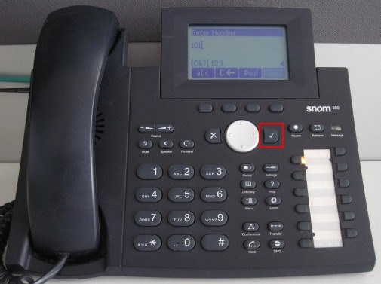](https://www.3cx.fr/wp-content/uploads/sites/20/Snom-360-003.jpg)

Tapez le numéro que vous souhaitez appeler à l’aide du clavier et appuyez sur “**OK**” (coche). Le téléphone composera le numéro et votre appel sera connecté.